**Ce sujet comporte 3 parties :**

* présentation et travail demandé pages 2 à 17
* documents annexes pages 18 à 19
* documents réponses pages 20 à 24

**Une lecture préalable et complète du sujet est indispensable.**

Le candidat doit répondre aux différentes questions du sujet sur les documents réponses quand cela est demandé, et sur feuilles de copie quand cela n’est pas précisé.

Il lui est rappelé qu’il doit utiliser les notations propres au sujet, présenter clairement les calculs et dégager ou encadrer tous les résultats.

Il sera tenu compte de la présentation de la copie, de la qualité de la rédaction (orthographe et syntaxe), en particulier pour les réponses aux questions ne nécessitant pas de calcul.

Si le sujet (les questions ou les annexes) conduit à formuler une ou plusieurs hypothèses, il est demandé au candidat de la (ou les) mentionner explicitement sur la copie.

**Robot « ROBO-BAT »**

**Mise en situation.**

BA SYSTEMES est l’acteur français le plus présent dans le domaine des systèmes intralogistiques par chariots automatiques appelés aussi AGV (Automatic Guided Véhicles).



Depuis 2007, cette entreprise suit une démarche “Open Innovation” afin de créer une dynamique dans l’évolution des technologies pour ses applications industrielles. C’est dans ce cadre qu’elle a participé en 2010 au projet collaboratif Robm@rket qui visait à développer l’utilisation **combinée** d’une **base mobile** et d’un **robot polyarticulé** dans le butd’**automatiser les préparations de commandes.**

|  |  |
| --- | --- |
| AGV_robmarket  Figure 1 : Robm@rket | Ce projet a abouti à la conception d’un système mécatronique de manutention capable de :   * recevoir par WIFI une mission de la part d’un opérateur ; * se déplacer jusqu’à l’objet à saisir grâce à une base mobile guidée par triangulation laser ; * reconnaître l’objet et, grâce à une commande en asservissement par vision (2D et 3D), positionner le bras articulé ; * finaliser la saisie de l’objet par une fonction à retour d’effort ; * déposer l’objet dans une caisse prévue à cet effet ; * se déplacer jusqu’à une zone d’évacuation et décharger la caisse à l’aide d’un convoyeur motorisé. |

Les apports d’un tel projet, pour la société BA Systèmes, ont été nombreux :

* dépôt de plusieurs brevets ;
* élaboration d’un projet pour la manipulation d’objets en milieux hostiles ;
* ***conception du ROBO-BAT qui sera le support des études de ce sujet.***

**Présentation fonctionnelle et structurelle du ROBO-BAT.**

Destiné à des entreprises du domaine de la construction, le ROBO-BAT est utilisé pour réaliser des opérations automatisées de perçage ou de ponçage des sols, murs et plafonds sur un chantier.

|  |  |
| --- | --- |
| Il est constitué :   * d’une base mobile ; * d’une plate-forme élévatrice ; * d’un bras six axes ; * d’un outil (une perceuse ou une ponceuse).   Il est possible d’utiliser, en option, un aspirateur qui permet d’évacuer les poussières lors d’un travail de ponçage. | **Figure 2 : ROBO-BAT** |

À l’aide d’une interface homme-machine de type écran tactile, l’opérateur peut choisir d’utiliser le ROBO-BAT en mode *semi-automatique* ou *automatique*.

|  |  |
| --- | --- |
| En mode *semi-automatique*, l’opérateur gère les mouvements de la base mobile à l’aide d’un joystick. Cela lui permet de déplacer le ROBO-BAT d’un lieu du chantier à un autre ou bien de réaliser des opérations de ponçage ou de perçage.  En mode *automatique*, l’opérateur indique :   * la consigne de distance  (en ) entre le ROBO-BAT et le mur ; * la longueur  (en ) de l’étape à parcourir par le ROBO-BAT entre deux zones de travail ; * la position du mur par rapport au robot (gauche ou droite).   Dans les deux modes, le périmètre de la zone à poncer ou les coordonnées, dans le repère lié au mur des  trous à réaliser, sont envoyés par un opérateur superviseur à l’automate qui gère le bras via une liaison WIFI. | **Figure 3 : consignes de l’opérateur en mode automatique** |

En mode *automatique*, un cycle de travail, correspondant au ponçage ou à la réalisation de 1 à  trous sur une zone de travail, peut être décomposé de la façon suivante :

|  |  |  |  |  |  |  |
| --- | --- | --- | --- | --- | --- | --- |
| **Tâche** | **Contraintes de réalisation** | | | | | |
| Avance de la base mobile sur une distance  et à une distance  du mur | Outil à l’arrêt | Bras plié | Plate-forme en position basse | Stabilisateurs rentrés |  | Aucun obstacle à proximité du ROBO-BAT**(3)** |
| Sortie des deux stabilisateurs***(1)*** |  | Base mobile à l’arrêt |
| Mise en mouvement de la plate-forme jusqu’à la hauteur de travail |  | Stabilisateurs sortis |
| Mise en mouvement du bras afin de localiser le lieu***(2)*** de la zone à poncer ou du 1er trou à percer et positionner l’outil |  |
| Mise en marche de l’outil |  |
| Mise en mouvement du bras afin de poncer ou de percer les trous |
| Arrêt de l’outil |
| Repli du bras | Outil à l’arrêt |
| Mise en mouvement de la plate-forme jusqu’à la position basse | Bras plié |
| Rentrée des deux stabilisateurs | Plate-forme en position basse |  |

1. *Deux stabilisateurs latéraux, situés à l’arrière de la base mobile, sont déployés lors de certaines tâches afin de garantir la stabilité du ROBO-BAT.*

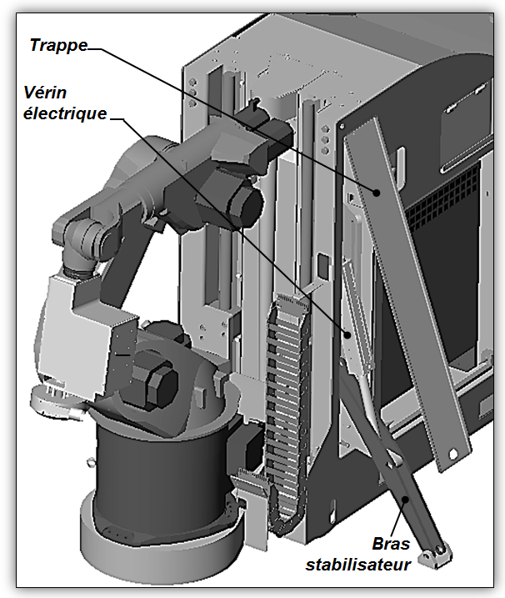

**Figure 4 : stabilisateurs**

1. *Un détecteur de couleur fixé sur l’outil, repère un trait bleu tracé sur le mur (cordex) et permet ainsi de localiser la zone de travail. Dans le cas du perçage, un télémètre, qui détecte la position de trous réalisés lors du précédent cycle, permet de localiser précisément le lieu du trou à percer.*

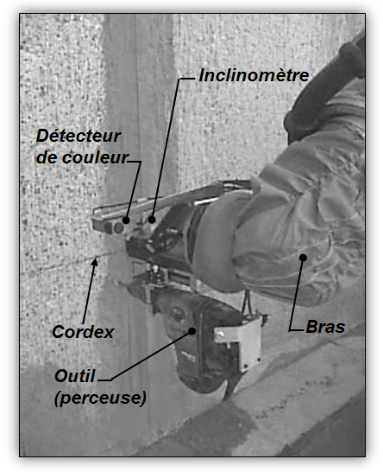

**Figure 5 : localisation de la zone de travail**

1. *Des scrutateurs, situés à l’avant et à l’arrière de la base mobile, permettent de détecter la présence d’un obstacle ou d’une personne dans un périmètre proche du ROBO-BAT. La présence d’un obstacle entraîne l’arrêt du ROBO-BAT et fait retentir une alarme. Le système repart lorsqu’il n’y a plus d’obstacle et après un réarmement par l’opérateur.*

**Problématique générale du sujet :**

De nombreuses solutions techniques, mises au point lors du projet Robm@rket, ont été réinvesties dans le système ROBO-BAT.

***Ce sujet porte sur l’évaluation des adaptations ou des modifications mises en œuvre lors de la conception du ROBO-BAT pour satisfaire les contraintes d’utilisation imposées par les entreprises du domaine de la construction.***

***Les 4 parties indépendantes de ce sujet s’intéresseront respectivement à :***

* ***l’analyse du fonctionnement du ROBO-BAT en mode automatique****;*
* ***l’évaluation de son autonomie énergétique ;***
* ***l’évaluation des solutions constructives retenues pour le dispositif de mise en mouvement de la plate-forme ;***
* ***l’évaluation des risques de basculement.***

# Analyse DU FONCTIONNEMENT

Objectif : analyser le fonctionnement du ROBO-BAT en mode automatique.

Le diagramme d’état du document réponse DR1 présente le comportement du ROBO-BAT lors d’un cycle de travail tel qu’il était prévu avant l’intégration des deux stabilisateurs.

Modifier le diagramme d’état sur le document réponse DR1 de façon à intégrer les stabilisateurs.

Donner trois arguments qui justifient que la base mobile ne peut se déplacer que lorsque le bras est plié et que la plate-forme est en position basse.

# ÉVALUATION DE l’AUTONOMIE ENERGÉTIQUE

***Objectifs :*** *vérifier l’autonomie énergétique du ROBO-BAT lors des déplacements puis évaluer la faisabilité d’une autonomie complète.*

|  |
| --- |
| ***questions*** |
| **Démarche :** | Proposer les raccordements électriques à effectuer au niveau des batteries et vérifier l’autonomie énergétique du ROBO-BAT lors des déplacements. | 3 et 4 |
| Justifier ou proposer les modifications à apporter au ROBO-BAT afin d’assurer une autonomie complète. | 5 à 8 |

## Étude du fonctionnement actuel

Lorsqu’il se déplace d’une zone de travail à la suivante, le ROBO-BAT utilise une source d’énergie embarquée.

Lors de ce fonctionnement sur batteries, les équipements (bras, outil, dispositif de mise en mouvement de la plate-forme, aspirateur) ne sont pas utilisés.

Une fois sur la zone de travail, le ROBO-BAT est raccordé par un câble ombilical au réseau de distribution du chantier. Les batteries peuvent alors être rechargées à l’aide du chargeur embarqué.

***Données :***

* pour le fonctionnement actuel, la source d’énergie embarquée est constituée de deux batteries de 12 V qui alimentent la base mobile sous une tension ;
* lorsque la base mobile se déplace, l’intensité délivrée par les batteries est de  ; la capacité des batteries est alors évaluée à .



Représenter, sur le document réponse DR2, les raccordements électriques (bornes repérées B1 à B6) qui permettent d’alimenter la base mobile à partir des batteries embarquées.

Vérifier alors, qu’avec sa seule source d’énergie électrique embarquée, le ROBO-BAT peut se déplacer au moins durant une heure.

Afin de pouvoir recharger les batteries à l’aide du chargeur embarqué, représenter sur le document réponse DR2 les raccordements électriques des bornes repérées B6 et B7.

## Étude d’une autonomie complète

On envisage l’autonomie complète du ROBO-BAT, c’est-à-dire pour toutes les tâches du cycle de travail, sans modification des actionneurs et des pré-actionneurs.

Il est de plus prévu de laisser la possibilité à l’opérateur de sélectionner, soit la source d’énergie électrique embarquée, soit l’alimentation extérieure raccordée au câble ombilical.

Le schéma électrique partiel d’alimentation du ROBO-BAT qui correspond à une autonomie complète est proposé sur le document annexe A1.

***Données :***

* les puissances électriques nécessaires au fonctionnement de l’aspirateur et de la ponceuse sont respectivement de  et  ;
* le convertisseur statique CONV1 (schéma en annexe A1) a un rendement de  ;
* pour l’autonomie complète, on envisage d’utiliser *n* batteries identiques de 12 V ;
* la capacité des batteries chute en fonction du courant débité. Pour obtenir une autonomie de 45 minutes, le courant débité par les batteries utilisées ne doit pas excéder ;
* une batterie mesure 485×170×240 mm et pèse 43,5 kg.

Donner le nom et justifier brièvement la nécessité du convertisseur statique repéré CONV1 sur le schéma du document annexe A1.

Indiquer la fonction du contacteur inverseur KM10-KM11 représenté sur le schéma du document annexe A1.

Afin d’évaluer la faisabilité d’une autonomie complète du ROBO-BAT, on ne considère pour les deux questions suivantes que le fonctionnement simultané de la ponceuse et de l’aspirateur.

Calculer la puissance  délivrée par les batteries lors de l’utilisation simultanée de la ponceuse et de l’aspirateur. En déduire, le nombre *n* de batteries qui serait nécessaire pour permettre cette utilisation simultanée durant 45 minutes.

Au vu du résultat de la question précédente, calculer la masse totale de batteries à transporter et l’encombrement minimal correspondant en m3.

Conclure en indiquant les évolutions technologiques nécessaires avant d’envisager une autonomie complète du ROBO-BAT.

# ÉVALUATION des solutions constructives retenues pour le dispositif de mise en mouvement de la plate-forme

***Objectif :*** *évaluer la pertinence des choix de certains constituants du dispositif de mise en mouvement de la plate-forme.*

|  |
| --- |
| ***questions*** |
| **Démarche :** | *Évaluer les solutions pour le maintien en position de la plate-forme* | *9 à 13* |
| *Évaluer la solution pour la mise en mouvement de la plate-forme* | *14 à 18* |

## Exigences du cahier des charges

L’étendue du domaine de travail du ROBO-BAT, imposée par les entreprises du domaine de la construction, a nécessité l’intégration d’un dispositif permettant d’élever l’embase du bras par rapport à la base mobile.

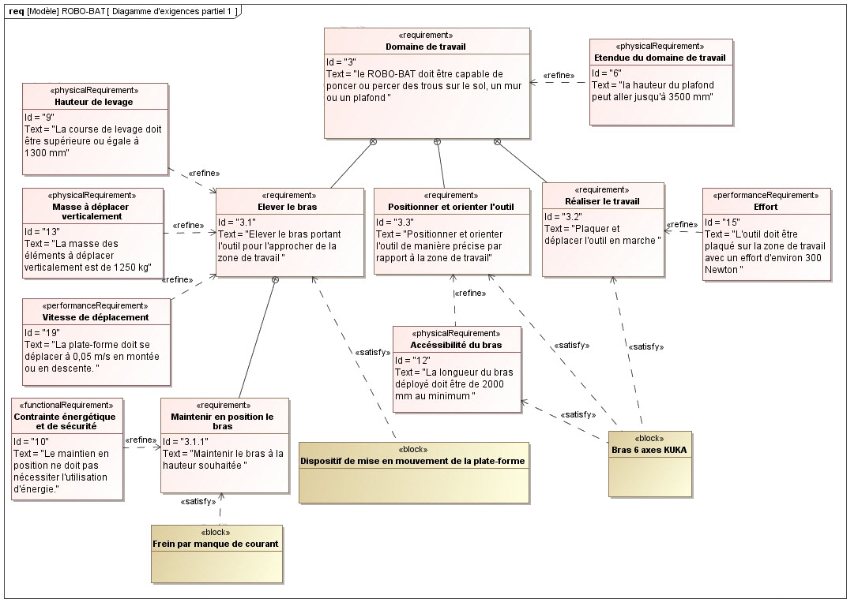

**Figure 6 : diagramme des exigences (partiel)**

## Structure du dispositif de mise en mouvement de la plate-forme

Les constituants de la chaîne d’énergie du dispositif de mise en mouvement de la plate-

forme sont présentés ci-dessous.

|  |  |  |  |
| --- | --- | --- | --- |
| Figure 7 : structure du dispositif de mise en mouvement de la plate-forme | | **N°** | **DESIGNATION** |
| 31 | Rails de guidage |
| 32 | Tablier |
| 33 | Plate-forme |
| 34 | Vis à billes (pas à droite) |
| 35 | Frein par manque de courant |
| 36 | Moteur |
| 37 | Réducteur |
| 38 | Poulie crantée 1 |
| 39 | Poulie crantée 2 |
| 40 | Courroie crantée |
| **Figure 8 : schéma cinématique du dispositif de mise en mouvement de la plate-forme** |  | | | | |
| Le repère est le repère galiléen lié au sol  Le repère est le repère lié à la base mobile  Le repère  est le repère lié au solide S1  Le repère  est le repère lié au solide S2  Le repère  est le repère lié au solide S3  Le repère  est le repère lié au solide S4 | | | |  | |

## Étude du maintien en position de la plate-forme

On se place dans le cas le plus défavorable où le ROBO-BAT effectue une opération de ponçage sur une zone de travail située au plafond.

|  |  |
| --- | --- |
| ***Hypothèses :***   * toutes les liaisons sont considérées comme parfaites ; * le sol est considéré comme étant parfaitement horizontal () ; * le bras est déployé verticalement et considéré comme étant immobile ; * les efforts liés aux vibrations propres de l’outil sont négligés ; * les masses des différents solides sont négligées sauf pour S2 et S0. | C:\Users\jack\AppData\Local\Temp\SNAGHTML36c0d8.PNG  Figure 9 : bras déployé verticalement |
| ***Données :***   * la base mobile est à l’arrêt,  ; * l’action mécanique du plafond sur l’outil est modélisée par avec ; * la masse du solide S2 est , son centre de masse est tel que  ; * l’action mécanique du frein sur S1 modélisée par .. |

Décrire, à l’aide d’un croquis et de commentaires appropriés, la structure et le fonctionnement d’un frein par manque de courant. Justifier l’utilisation de ce type de frein pour maintenir la plate-forme à la hauteur souhaitée.

Déterminer l’expression de la composante  de la résultante des actions mécaniques transmissibles par la liaison entre S1 et S2 en fonction de , et .

Déterminer l’expression du couple de freinage  en fonction de , ,  et . Faire l’application numérique.

Conclure en évaluant la solution constructive envisagée pour le maintien en position de la plate-forme.

## Étude de la mise en mouvement de la plate-forme

On se place dans le cas d’un mouvement vertical de la plate-forme supportant le bras.

|  |  |
| --- | --- |
| ***Hypothèses :***   * toutes les liaisons sont considérées comme parfaites ; * le sol est considéré comme étant parfaitement horizontal () ; * la masse et l’élasticité de la courroie sont négligées ; * le moment d’inertie du solide S3 par rapport à son axe de rotation est négligé.   ***Données :***   * la base mobile est à l’arrêt ; * le bras est plié et immobile ; * l’outil n’est pas en fonctionnement ; * le solide S2 est en mouvement de translation à trajectoire rectiligne par rapport au solide S0 tel que ; * la masse du solide S2 est , son centre de masse est  tel  ; * l’accélération de la pesanteur est ; * le moment d’inertie de S1 par rapport à son axe de rotation est  ; * le moment d’inertie de S4 par rapport à son axe de rotation est  ; * l’action mécanique du moteur sur S4 est modélisée par . | Figure 10 : bras plié |

|  |  |
| --- | --- |
| L’évolution de la vitesse du solide S2, au cours des différentes phases du mouvement, est donnée sur la figure ci-contre : | Figure 11 : évolution de la vitesse de la plate-forme |

Quelles seraient la conséquence d’une rupture de la courroie (désignée 40 sur la figure 7) durant le déplacement de la plate-forme ? Proposer une solution pour l’éviter.

Indiquer, en proposant une justification sans calcul, argumentée de figures appropriées, le ou les numéros des phases pendant lesquelles le couple fourni par le moteur doit être maximal.

*Dans la suite, quelle que soit la réponse apportée à la question précédente, on étudiera le comportement dynamique de la chaîne d’énergie lors de la phase 1 durant laquelle on adoptera : .*

Déterminer les expressions des énergies cinétiques, notées , de chacun des solides en mouvement. En déduire l’expression littérale de l’inertie équivalente , ramenée sur l’arbre moteur, de l’ensemble des solides en mouvement.

*Dans la suite, quelle que soit la réponse apportée à la question précédente, on prendra  avec  : ensemble des solides en mouvement et .*

Donner l’expression de la puissance développée par les actions mécaniques extérieures à l’ensemble des solides en mouvement par rapport à S0.

Déterminer, en appliquant le théorème de l’énergie cinétique à l’ensemble des solides en mouvement par rapport à S0, l’expression du couple moteur ** en fonction de , , , ,  et . Faire l’application numérique.

Conclure en validant ou en critiquant le choix du moteur assurant la mise en mouvement de la plate-forme supportant le bras.

# ÉVALUATION DES RISQUES DE BASCULEMENT

***Objectifs :*** *Identifier les risques de basculement du ROBO-BAT et proposer des solutions permettant de les limiter.*

|  |
| --- |
| ***questions*** |
| **Démarche :** | *Mettre en évidence le risque de basculement statique et identifier les paramètres influents* | 19 et 20 |
| *Analyser le choix constructif des stabilisateurs proposés* | 21 à 24 |
| *Déterminer le « moment de basculement » dans une configuration particulière, en situation dynamique. Proposer des réglages de vitesses pour assurer la stabilité* | 25 à 29 |

## Exigences du cahier des charges

Les contraintes d’encombrement, imposées par les entreprises du domaine de la construction, ont nécessité l’utilisation d’une base mobile de largeur limitée.

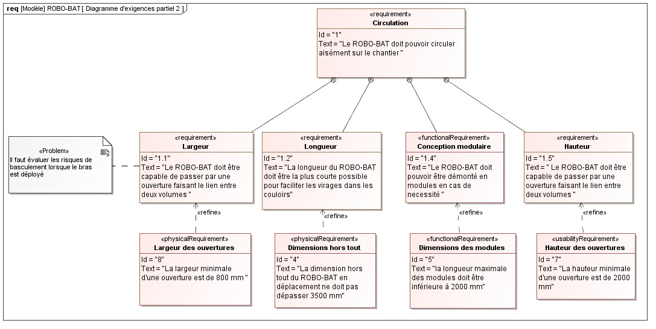

**Figure 12 : diagramme des exigences (partiel)**

## Mise en évidence du risque de basculement

On se place dans le cas où le ROBO-BAT est à l’arrêt, c’est-à-dire dans le cas où il n’y a pas de mouvement de la base mobile, le bras est immobile, l’outil n’est pas en marche et n’est pas en contact avec le mur.

On s’intéresse au risque de basculement pour les deux configurations présentées ci-dessous.

|  |  |
| --- | --- |
| Configuration N°1 | Configuration N°2 |
|  |  |
| *Le bras est déployé vers l’arrière*  *du ROBO-BAT* | *Le bras est déployé sur le côté*  *du ROBO-BAT* |

Figure 13 : configurations particulières du ROBO-BAT

Pour chaque configuration, tracer sur les figures du document réponse DR3, l’axe autour duquel le ROBO-BAT est susceptible de basculer. Indiquer par un arc orienté, le sens dans lequel se ferait le basculement.

Indiquer, parmi , , , , ,  et , quelles sont les caractéristiques géométriques qui influent sensiblement sur le risque de basculement pour la configuration N°1.

|  |  |  |  |
| --- | --- | --- | --- |
| Étude des stabilisateurs La solution retenue pour limiter les risques de basculement dans la deuxième configuration est d’intégrer deux stabilisateurs latéraux à l’arrière de la base mobile (voir figure 4, page 4). | | |  |
| Ces stabilisateurs sont déployés à l’aide de vérins électriques réversibles et permettent de remplacer le contact roue arrière-sol par un contact patin-sol. | | |
| L’ensemble du dispositif doit pouvoir être logé derrière une trappe à l’intérieur de la base mobile pour ne pas modifier l’encombrement du ROBO-BAT lors des déplacements. | **N°** | **DESIGNATION** |
| 5 | Rail |
| 6a | Semelle vérin |
| 6b | Semelle biellette |
| 7 | Biellette |
| 8 | Bras stabilisateur |
| 9 | Patin |
| 10 | Vérin électrique réversible |
| Figure 14 : stabilisateur | |

***Données :***

* un vérin dispose de trois capteurs (un pour l’information « stabilisateur replié », un pour l’information « vérin en position de fin de course » et un capteur de courant) ;
* un stabilisateur est considéré comme sorti et en appui quand le vérin associé est en position de fin de course et que le courant absorbé par le moteur a dépassé un certain seuil avant que la position de fin de course n’ait été atteinte ;
* si le vérin atteint la position de fin de course et que le courant mesuré n’est pas passé par un certain seuil (hors courant de démarrage), on considère que le stabilisateur n’est pas en appui, un défaut est alors signalé.

***Hypothèses :***

* la géométrie de tous les composants du montage sera considérée comme étant parfaite ;
* les composants du montage seront considérés comme indéformables.

À l’aide du schéma électrique de commande du stabilisateur représenté sur le document annexe A2, compléter le tableau du document réponse DR4.

L’algorigramme représenté sur le document réponse DR4 permet de gérer la sortie du stabilisateur arrière droit et de vérifier que celui-ci est bien en appui.

Compléter l’algorigramme selon les indications données sur le document réponse DR4.

Pour respecter des contraintes de sécurité et limiter la consommation énergétique, la solution retenue doit assurer que le stabilisateur, une fois déployé, remplit sa fonction d’appui sur le sol sans que soit mis à contribution l’effort de sortie de tige du vérin.

Tracer sur le document réponse DR5, en les justifiant sur copie, les directions des résultantes des actions mécaniques  et .

C’est la forme de la rainure dans le rail 5 au niveau du contact au point ** avec le bras 8 qui permet d’assurer le fonctionnement irréversible du dispositif en position déployée.

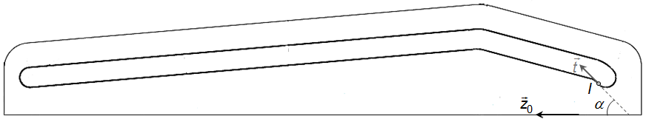

Figure 15 : rail 5

Déterminer, en faisant clairement apparaître les tracés illustrant la démarche utilisée sur le document réponse DR5, l’expression en degrés de l’angle minimal  permettant d’assurer le fonctionnement irréversible du dispositif. Faire l’application numérique avec .

## Stabilité dynamique

La présence de stabilisateurs latéraux permet de réduire efficacement les risques de basculement « statique » du ROBO-BAT.

Cependant, les efforts dus aux effets d’inertie induits par les masses en mouvement lors de l’utilisation du bras sont susceptibles de provoquer le basculement du ROBO-BAT dans certaines configurations.

On se place dans le cas où la base mobile est à l’arrêt, la plate-forme est immobile à sa hauteur maximale, l’outil n’est pas en marche, le bras est déployé et effectue un mouvement de rotation autour de l’axe de lacet à vitesse constante.

|  |  |
| --- | --- |
|  |  |
| Figure 16 : mouvement du bras autour de l’axe de lacet  (remarque : les stabilisateurs ne sont pas représentés) | |

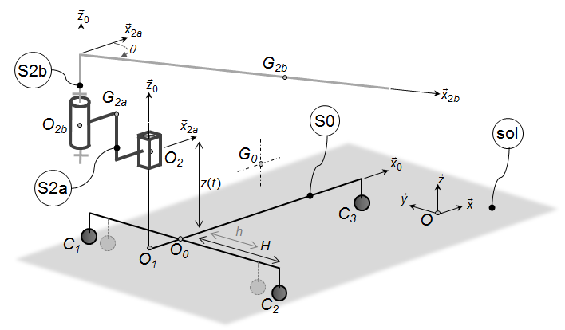

**Figure 17 : schémas cinématiques 3D**

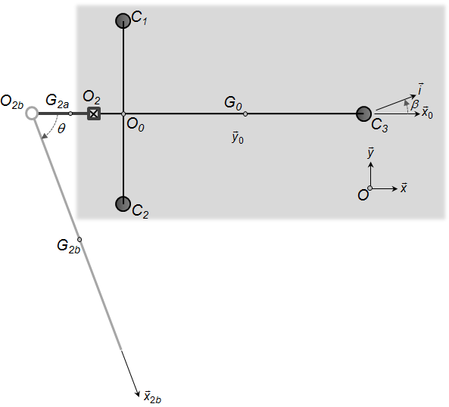

**Figure 18 : schémas cinématiques 2D**

***Hypothèses :***

* le sol est considéré comme étant parfaitement horizontal et on néglige l’angle de tangage dû à l’utilisation des stabilisateurs  () ;
* les roues arrières du ROBO-BAT ne sont pas en contact avec le sol ;
* les contacts entre les patins des stabilisateurs et le sol sont modélisées par des liaisons sphère-plan non parfaites de contacts , ,  et de normale  ; pour ces liaisons, on négligera les résistances au roulement et au pivotement ;
* le contact entre S2a et S2b est modélisé par une liaison pivot parfaite d’axe  tel que .

***Données :***

* le repère  est un repère lié au solide S0 tel que  soit colinéaire à . On donne  ;
* la masse du solide S0 est , son centre de masse est tel que  ;
* la masse du solide S2a est , son centre de masse est  tel que  ;
* la masse du solide S2b est , son centre de masse est  tel que  ;
* l’opérateur d’inertie du solide S2b est ;
*  avec  ;
*  ;
* ;
* ,  et  ;
* l’accélération de la pesanteur est notée .

Dans la configuration étudiée, l’instant pour lequel le risque de basculement est le plus important correspond à l’instant où la direction du bras est perpendiculaire à la droite .

Déterminer la relation entre et  à cet instant.

*Dans la suite, on se placera à cet instant pour notre étude.*

Faire l’inventaire, à l’aide de torseurs, des actions mécaniques extérieures à l’ensemble S=S0+S2a+S2b.

On donne 

On note  le moment, exprimé au point , de l’action du sol sur S0 par l’intermédiaire du contact en .

On définit le « moment de basculement » comme étant .

Déterminer, par l’application du théorème du moment dynamique au point  en projection sur , l’expression du « moment de basculement » sous la forme .

*Dans la suite, on prendra ,  et .*

Déterminer, à l’instant considéré pour cette étude, l’expression de  en fonction de  et .

*Dans la suite, on prendra .*

Proposer, à partir des caractéristiques du bras fournies en annexe A2, un bridage exprimé en % de la vitesse de l’axe de lacet permettant de limiter le risque de basculement dans la configuration étudiée.

# Conclusion

Conclure en proposant, en quelques lignes, une appréciation synthétique au regard de la problématique générale décrite au début de sujet.

Cette appréciation pourra concerner chacune des parties étudiées au détail, et l’ensemble du projet d’adaptation du bras six-axes sur la base mobile.

**DOCUMENT ANNEXE A1**

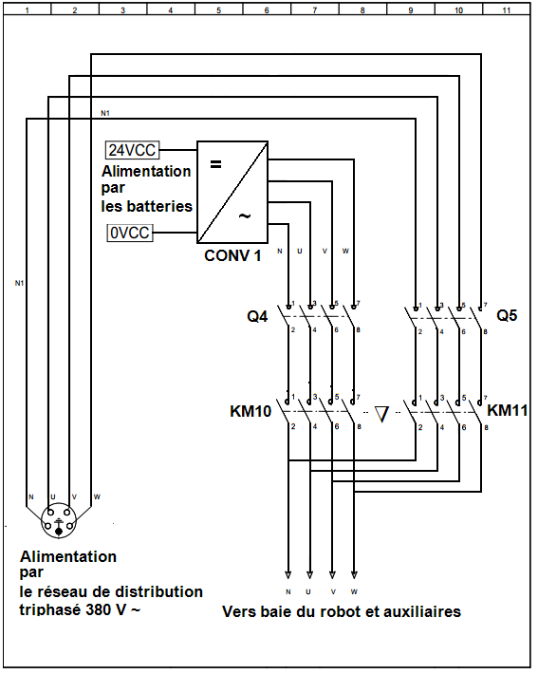

Nota : Dès la mise en service du ROBO-BAT, Q4 et Q5 sont fermés.

Le symbole  représente un verrouillage mécanique : les contacts repérés KM10 et KM11 ne peuvent être fermés simultanément.

**DOCUMENT ANNEXE A2**

Commande du vérin du stabilisateur arrière droit

**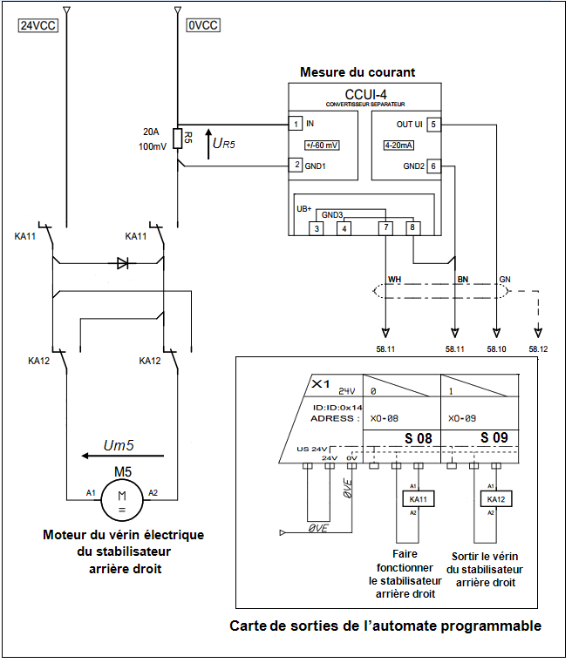**

Caractéristiques du bras KUKA KR60-3

|  |  |  |
| --- | --- | --- |
| **Vitesse pour charge nominale** | |  |
| **AXE** | **en °/s** |
| **A1** | **128** |
| **A2** | **102** |
| **A3** | **128** |
| **A4** | **260** |
| **A5** | **245** |
| **A6** | **322** |

**DOCUMENT RÉPONSE DR1**

**Question 1**

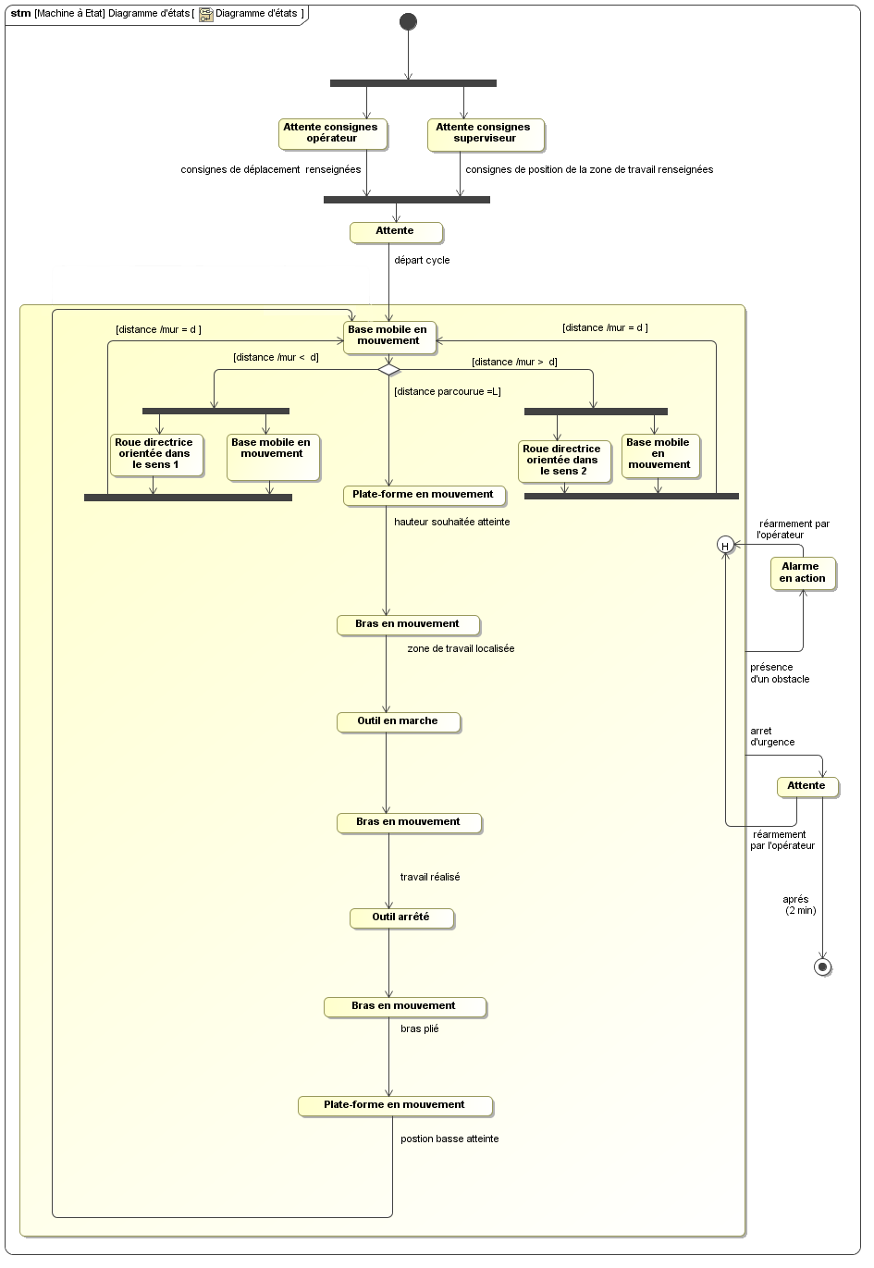

**DOCUMENT RÉPONSE DR2**

**Questions 3 et 4**

**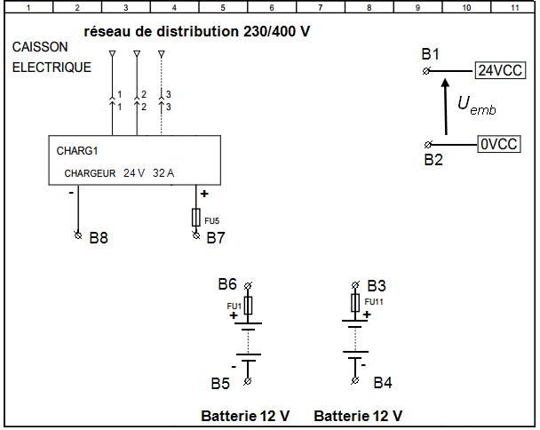**

Départ d’alimentation de la chaîne d’énergie de la base mobile

**DOCUMENT RÉPONSE DR3**

**Question 19**

Pour la définition des solides, voir ***3.2***

|  |
| --- |
| Configuration N°1 |
|  |
| Les contacts entre les roues du ROBO-BAT et le sol sont modélisés par des liaisons sphère-plan parfaite.  Le centre de masse du solide S2 est tel que .  Le centre de masse du solide S0 est tel que .  et .  Les masses des solides S1, S3 et S4 sont négligées devant celles des solides S0 et S2. |
|  |
| Configuration N°2 |
|  |
| Les contacts entre les roues du ROBO-BAT et le sol sont modélisés par des liaisons sphère-plan parfaite.  Le centre de masse du solide S2 est tel que .  Le centre de masse du solide S0 est tel que .  et .  Les masses des solides S1, S3 et S4 sont négligées devant celles des solides S0 et S2. |

**DOCUMENT RÉPONSE DR4**

**Question 21**

|  |  |  |  |  |  |
| --- | --- | --- | --- | --- | --- |
| ***S 08*** | ***S 09*** | ***KA11*** | ***KA12*** | ***Um5 (V)*** | **Mouvement du stabilisateur** |
| 0 | 0 | 0 | 0 |  |  |
| 0 | 1 | 0 | 1 |  |  |
| 1 | 0 |  |  |  |  |
| 1 | 1 |  |  |  |  |

**Question 22**

*Les parties de l’algorigramme à compléter sont repérées par :*  .

*Les variables à utiliser sont* *Itr*, *Sb*, *ST*, *DEF, avec*:

* *Itr* = 1, courant ayant dépassé le seuil sinon, *Itr* = 0 ;
* *Sb* = 1, butée de sortie atteinte, sinon *Sb* = 0 ;
* *ST*= 1, signale que le stabilisateur est bien sorti et en appui sinon, *ST*= 0 ;
* *DEF* = 1 signale un défaut d’appui du stabilisateur sinon, *DEF* = 0.

*b* est l’information tout ou rien délivrée par le capteur de position de fin de course du vérin (*b* = 1 lorsque la butée de sortie est atteinte).

DEBUT

*Itr* = 0

*ST* = 0

*DEF* = 0

*Sb* *b*

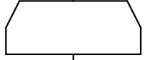

Répéter tant que :

*S08* **…………**

*Ordre de sortir le stabilisateur   
(voir tableau ci-dessus, question 21).*

*S09*

Acquérir la valeur du courant puis calculer *Itr*

*Sb* *b*

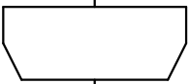

NON

*Tester puis signaler soit que le stabilisateur est bien sorti et en appui, soit un défaut d’appui.*

OUI

*S08*

Ordre d’arrêter le mouvement du stabilisateur   
*(voir tableau ci-dessus, question 21).*

*S09*

FIN

**DOCUMENT RÉPONSE DR5**

|  |  |
| --- | --- |
| **Questions 23** | ***Hypothèses et données :***   * le problème est plan  ; * 6a, 6b et 5 sont solidaires de la base mobile qui est à l’arrêt ; * la liaison entre 10 et 6a est une liaison pivot d’axe  ; * la liaison entre 10 et 8 est une liaison pivot d’axe  ; * la liaison entre 8 et 9 est une liaison pivot d’axe  ; * la liaison entre 7 et 8 est une liaison pivot d’axe  ; * la liaison entre 6b et 7 est une liaison pivot d’axe  ; * la liaison entre 8 et 5 est une liaison cylindre-plan de contact  et de normale ; * toutes les liaisons sont parfaites sauf la liaison entre 8 et 5 (facteur d’adhérence) ; * la résultante de l’action mécanique du vérin 10 sur le bras 8 est nulle ; * les poids des pièces 7 et 8 sont négligés. |
| **Questions 24** | |